**OHJEET Teams-kokoukseen liittymiseen**

Alla olevia ohjeita seuraamalla pääset liittymään mukaan Teamsin kautta järjestettävään kokoukseen tai tapahtumaan. Jos et ohjeista huolimatta pääse sisään ohjelmaan, ota yhteyttä tapahtuman yhteyshenkilöön.

1. **Saat sähköpostiisi linkin, josta pääset kirjautuman tapahtumaan:**

Klikkaa linkkiä *”Liity kokoukseen napsauttamalla tätä”* (ks. kuva alla).



1. **Valitse, miten liityt kokoukseen (esim. Teams-sovelluksella tai selaimella)**

Suositeltava selain: Microsoft Edge tai Google Chrome.

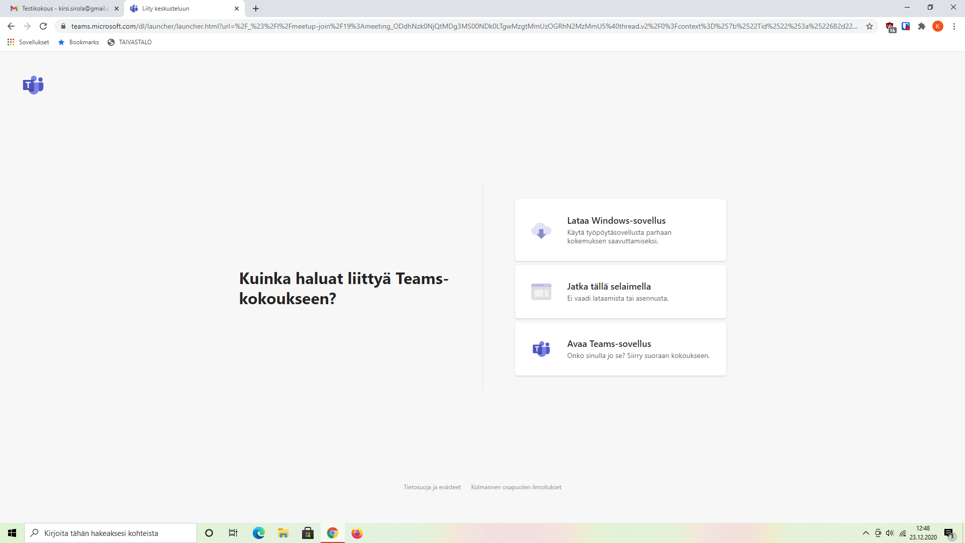

**Mobiililaitteella** lataa maksuton Teams-sovellus, jotta saat kaikki toiminnot käyttöön (esim. chat). Kirjautumista ei vaadita.

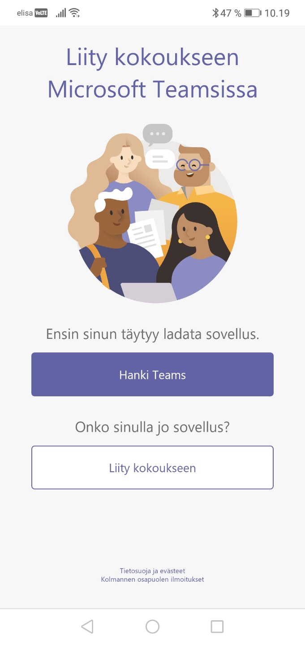

1. **Anna Teamsin käyttää mikrofoniasi ja kameraasi kokouksen tai tapahtuman aikana.**

Kaikissa verkkotapahtumissa ei tarvita videokuvaa tai ääntäkään, mutta saat myöhemmässä vaiheessa suljettua mikrofonisi ja kuvasi. Valitse tässä vaiheessa mikrofoni ja kamera. Voit myös muokata nimeä, jolla näyt kokouksessa. Sen jälkeen paina *Liity nyt* -painiketta.   
Kokouksen tai tapahtuman ohjaaja opastaa sinua tarvittaessa.  
  
Tämä kuva on otettu selaimella kokoukseen liityttäessä. Jos liityt Teams-sovelluksella, kuva voi olla eri näköinen

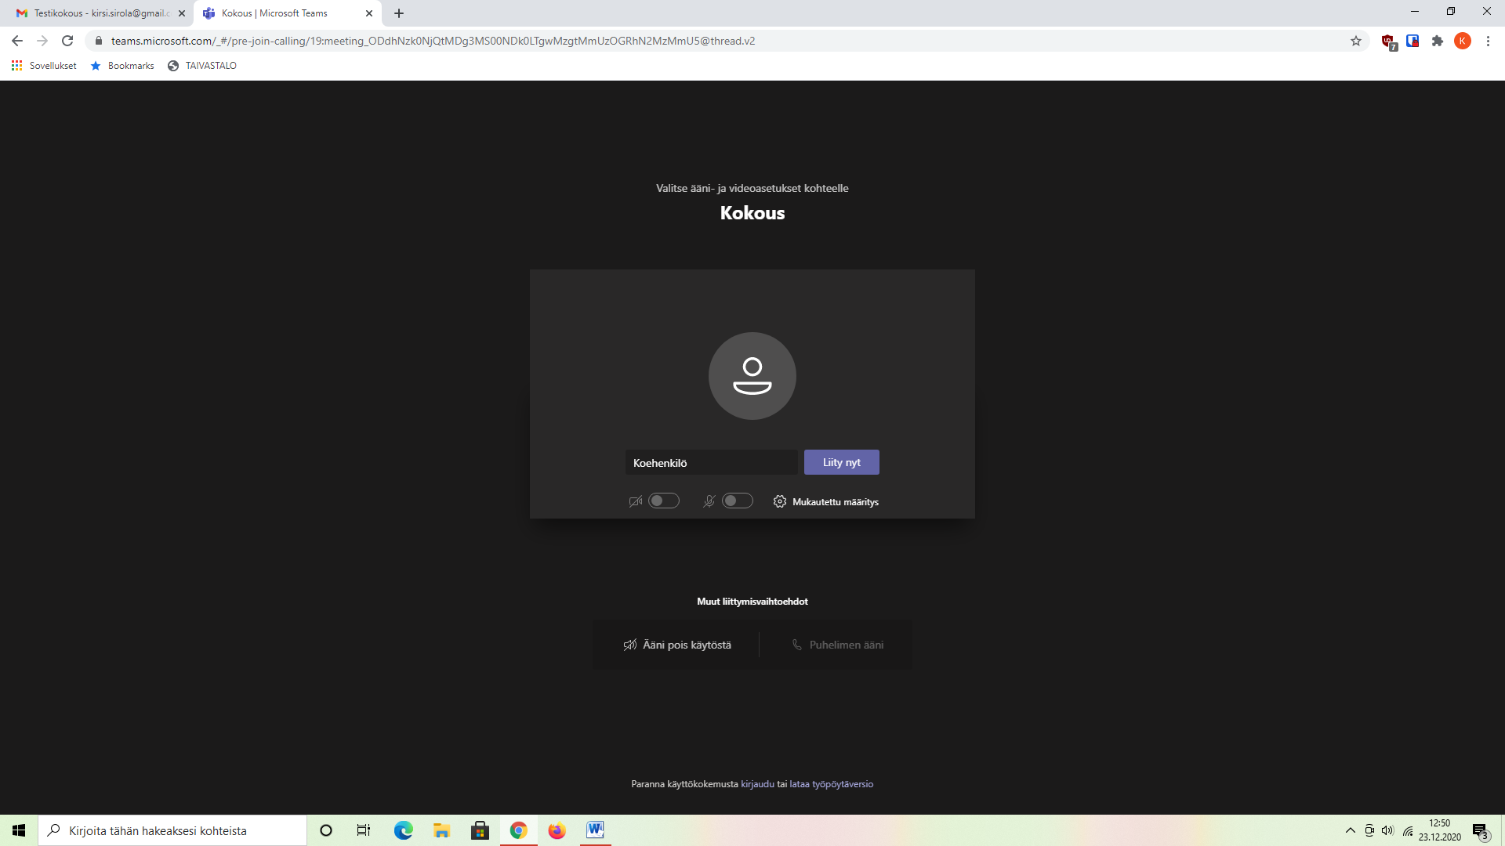

**Mobiilisovelluksella** liittyessäsi, kirjoita nimesi avautuvaan kenttään ja valitse ”*Liity kokoukseen”*:

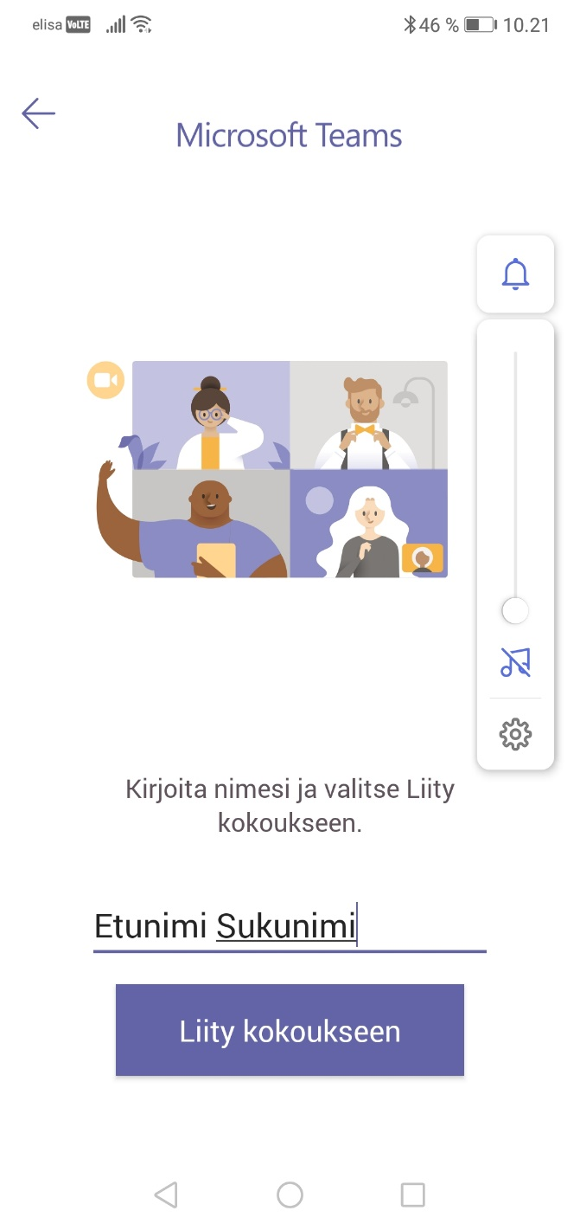

1. **Jos tilaisuus ei ole vielä alkanut, odota rauhassa, että tapahtuman järjestäjä päästää sinut sisään.**

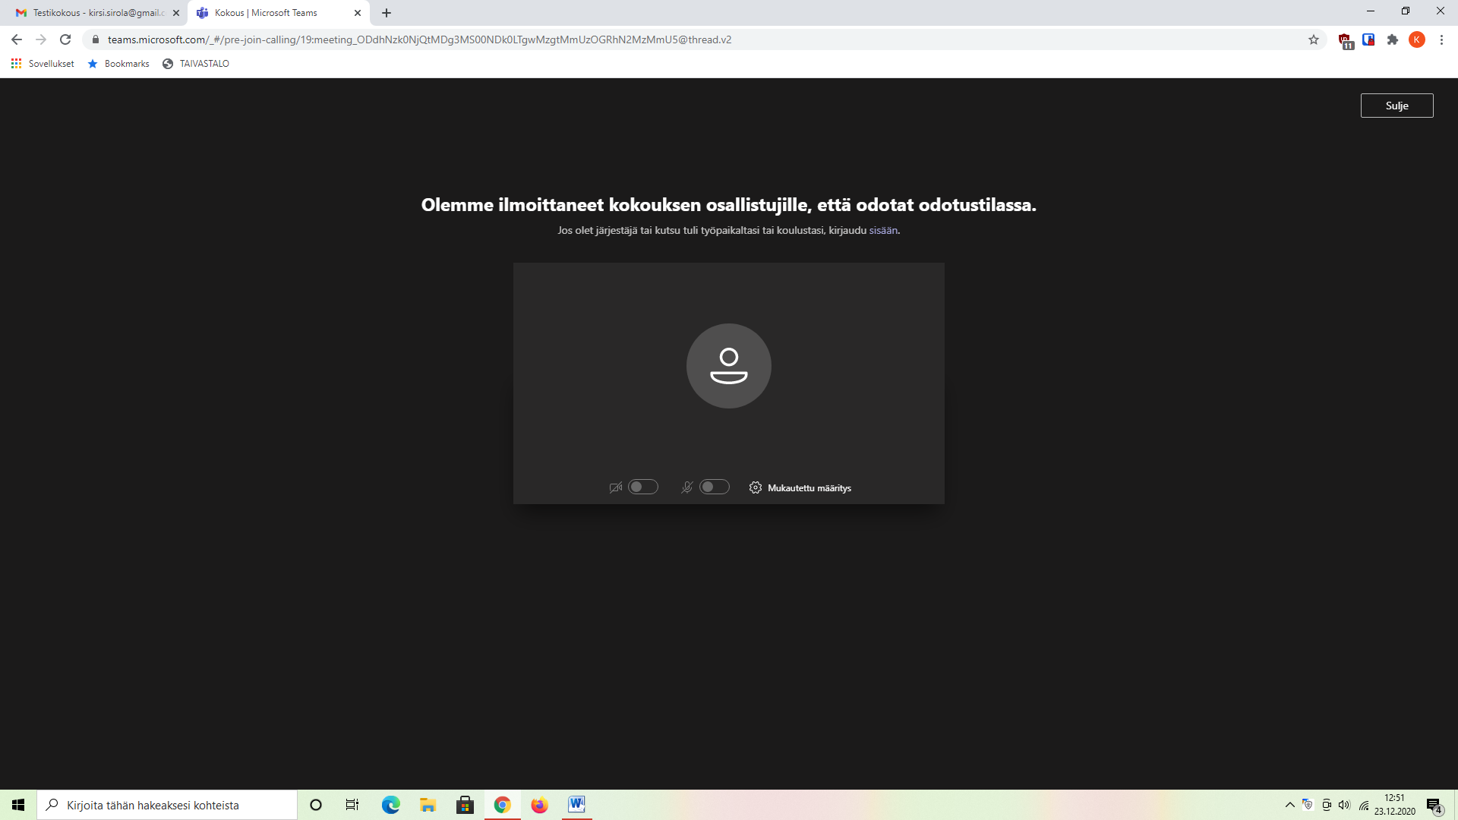

1. **Teams-kokouksessa näkyy valintapalkki**

Jos osallistut kokoukseen tietokoneella, valintapalkki tulee näkyviin, kun liikutat hiirtä näytöllä.

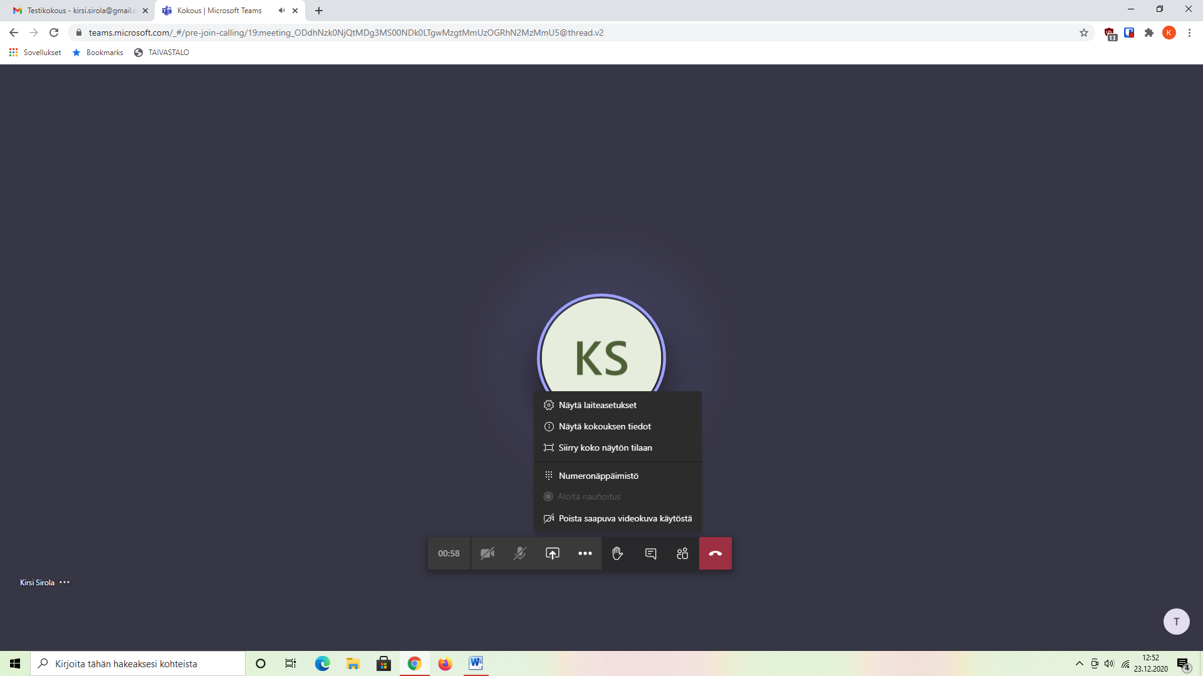

**Valintapalkista** löytyvät painikkeet:

* Mikrofoni ja kamera, jotka saa klikkaamalla päälle/pois.
* Esityksen jakamisen painike.
* Kolmesta pisteestä (…) löytyy lisäasetuksia esim. mahdollisuus siirtyä koko ruudun näytön tilaan, kun esitys on käynnissä.
* Käsi-painikkeella voi pyytää puheenvuoroa.
* Chat-keskustelu-painike.
* Osallistujat näyttävä painike.
* Punaisesta luurin kuvasta pääsee poistumaan kokouksesta.

Tapahtuman ohjaaja ohjeistaa chat-keskustelun käyttöön sekä siihen, miten puheenvuoroja pyydetään.

Keskustelupalsta ja osallistujalista avautuvat ikkunan viereen:

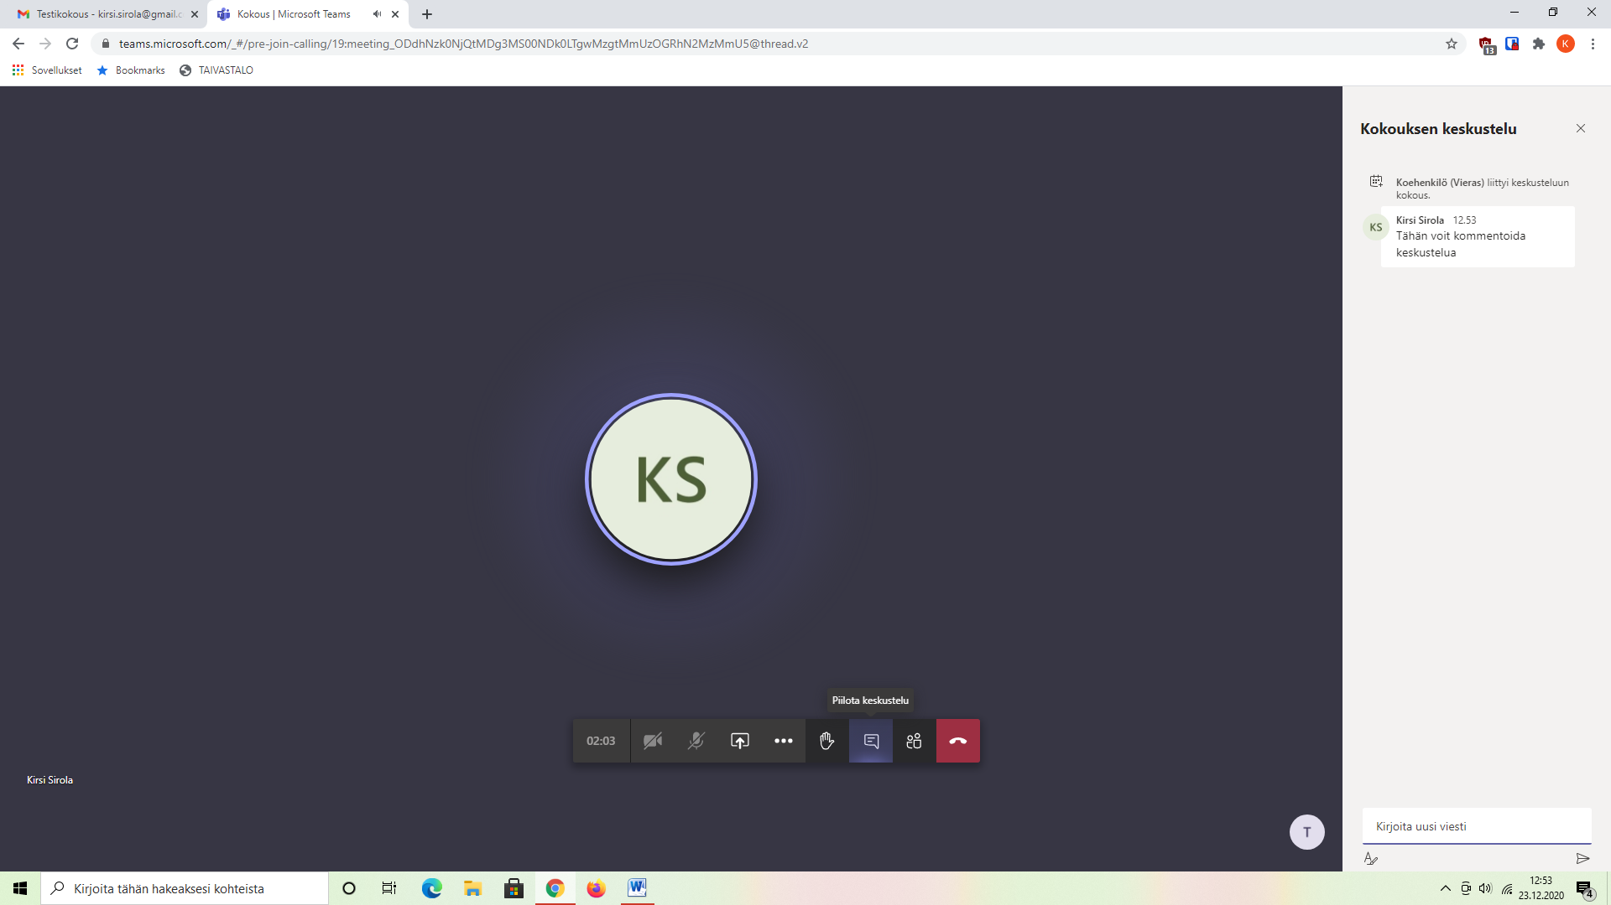

## Valintapalkki mobiililaitteella

Valintapalkki näkyy myös **mobiililaitteella**, kun napautat ruutua:

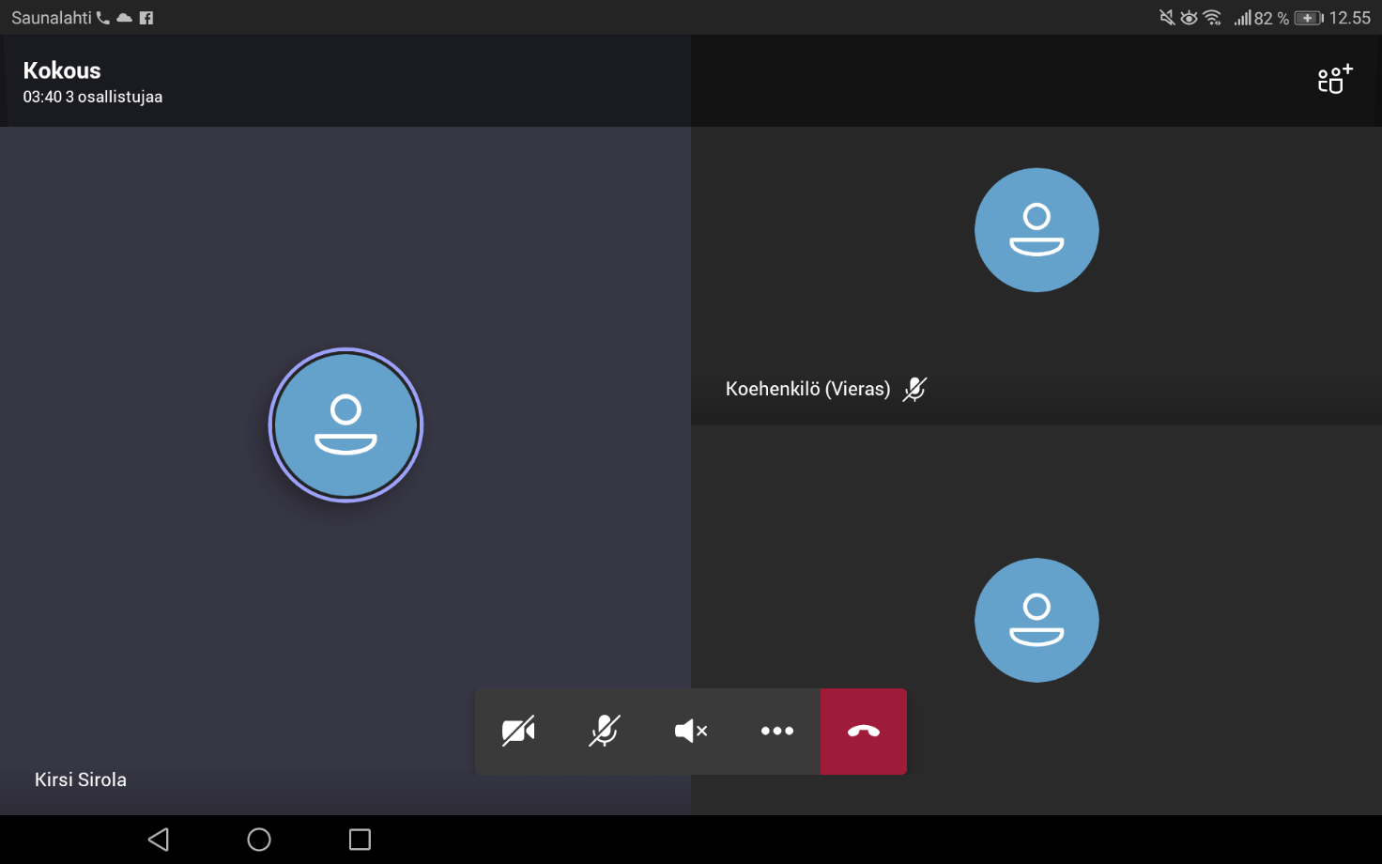

Valintapalkin kolmesta pisteestä avautuu lisävalikko:

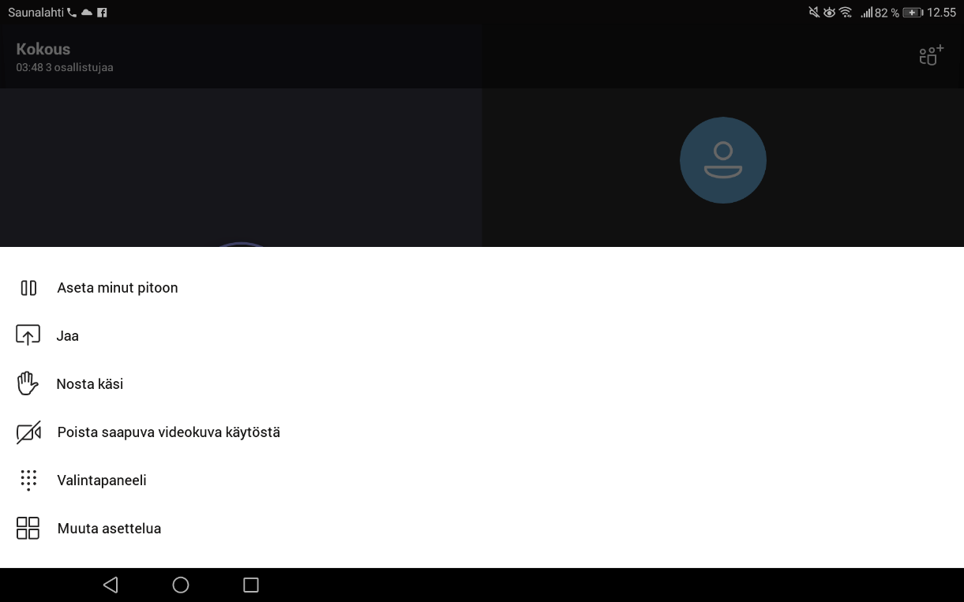

**Mobiililaitteella** chatin ja osallistujalistan saa auki painamalla ruudun yläosassa olevia kuvakkeita:

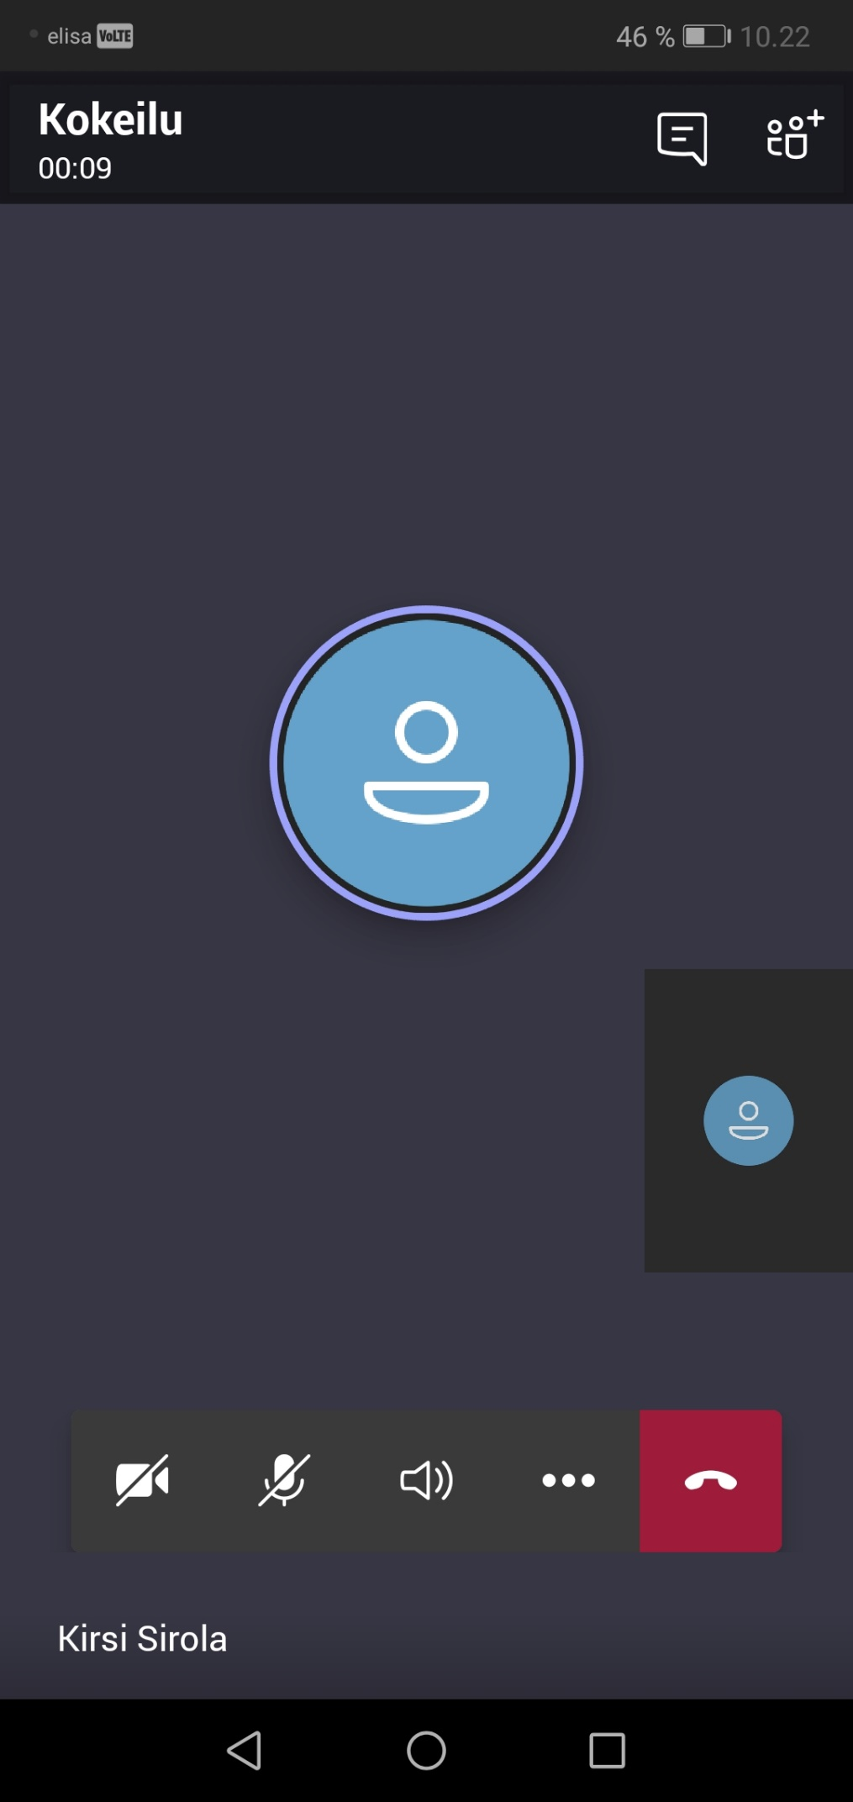

Chat-keskustelut ja osallistujalista avautuvat uuteen näkymään. Nuolipainikkeella pääset takaisin kokoustilaan. Ja videokuvan saat halutessasi pois painamalla rastia.

